Français - Fernandez
3PB - Cours à distance – Semaine du 14 décembre au 18 décembre 2020

Chers élèves,
Bonjour,

Cette semaine, évaluation finale sur l’UAA 5 : rédiger un conte parodique.
Toutes les consignes sont données dans les pages suivantes mais en résumé, à vous d’écrire un conte parodique, c’est-à-dire un conte déformé. Pour ce faire, vous devez choisir un conte que vous aimez (Les trois petits cochons, Cendrillon, Blanche-Neige,…) et vous devez le réécrire en tenant compte de tout ce qui a été vu dans cette séquence (Schéma narratif, schéma actanciel, temps dans le récit, éléments de la parodie).
Pour me rendre les documents, deux possibilités :
- Vous déposez le document complété (sans oublier votre nom, votre prénom) pour le vendredi 18 décembre 2020 au plus tard à l’école.
- Vous me renvoyez le document complété (sans oublier votre nom, votre prénom) via la plateforme ou via l’adresse mail : fernandezfrancais.ens@gmail.com (adresse que vous pouvez également utiliser pour toutes questions éventuelles) pour le vendredi 18 décembre 2020 au plus tard.

Je vous souhaite un bon travail et reste à votre disposition.
Bien à vous,
Sabrina Fernandez
Professeur de Français
PS : Il n’est jamais trop tard pour me rendre des travaux.
PS 2 : Je vous présente toutes mes excuses. Je n’ai pas joint le bon tableau de comparaison dans les exercices précédents. Vous n’avez pas travaillé avec « Blanche-Neige ». Mais il est possible de répondre à certains items en rapport avec les contes lus.

J’écris un conte parodique ou déformé
UAA 5 : Évaluation finale

Et si tu devenais conteur ?
Il était une fois dans un royaume enchanté des élèves de Troisième Coiffure dont la noble tâche était d’écrire un conte parodique.
Ils durent alors choisir un conte traditionnel, classique qu’ils connaissaient à la perfection et le transformer à l’aide des éléments étudiés en cours (les personnages, le lieu, l’époque, les valeurs, les événements ou/et le langage).
Bien entendu, les étapes du conte (schéma narratif) et les liens entre les personnages (schéma actanciel) devaient être respectés.
Le système temporel devait être correctement employé.
Pour réaliser cette tâche, leur professeur leur conseilla d’employer des adjuvants indispensables (dictionnaires, Beschrelle de conjugaison, Memento de grammaire et le cours) !
Les élèves restèrent très prudents car de nombreux opposants risquaient de les faire échouer : le manque de temps, par exemple. Mais, heureusement, tous les adolescents étaient prévoyants : ils ne faisaient jamais rien à la dernière minute !
Après la réalisation de cette tâche, les élèves étaient certes fatigués mais ils eurent de très beaux résultats…
FIN

Avant de réaliser ta tâche, fais tes armes !

Complète le schéma suivant

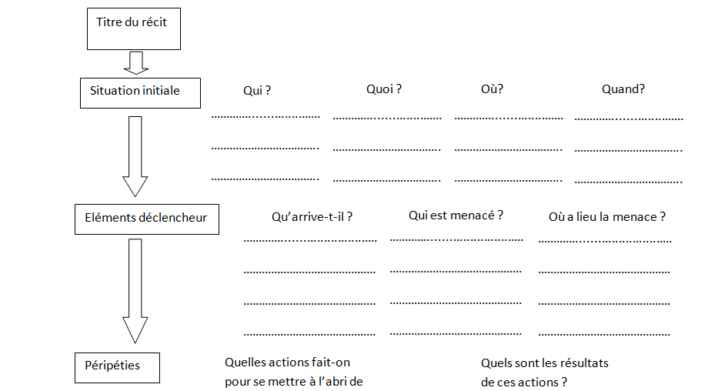

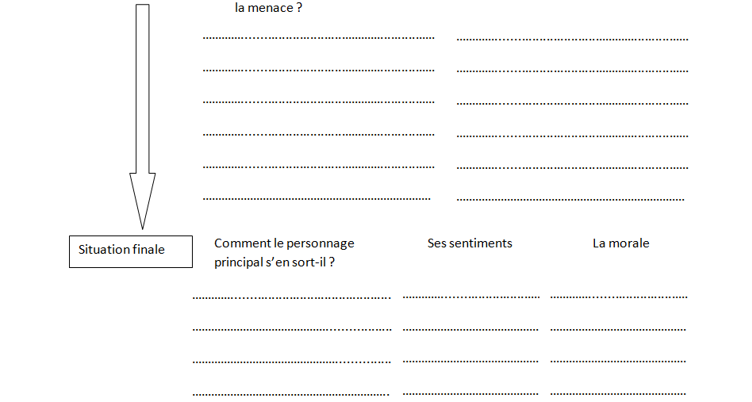
As-tu réalisé ta tâche avec succès ? Évalue-toi !

Auto-évaluation
Questions | OUI | NON
1. As-tu rédigé un conte parodique ? (schéma actanciel et schéma narratif respectés)
2. As-tu transformé ton texte ?
3. Ces transformations sont-elles amusantes ?
4. Le début du texte (état initial) présente-t-il bien ses transformations ?
5. As-tu décrit les personnages (moralement et physiquement) ?
6. Les verbes sont-ils correctement conjugués ?
7. L’emploi des temps est-il respecté ?
8. As-tu ajouté ton brouillon à ton travail ?
Si tu as répondu non à une des questions, retravaille ton texte !

J’écris un conte parodique ou déformé
UAA5 : Évaluation finale

Grille d’évaluation

N’oublie pas d’insérer cette grille dans ton travail !

 | Points obtenus par l’élève
Critères liés au genre | /15
a. Le récit présenté est un conte parodique ou déformé (transformation de plusieurs éléments du conte traditionnel dans le but de divertir le lecteur).  b. Le conte présente le schéma narratif.  c. Le conte présente le schéma actanciel. | /8  /4  /3
Critères liés à la cohérence du texte | /4
Les personnages sont décrits (moralement et physiquement).
Critères liés à l’usage de la langue | /9
a. Les verbes sont correctement conjugués  b. L’emploi des temps est respecté  c. L’orthographe est respectée  d. La syntaxe respecte les règles grammaticales | /2  /3  /2  /2
Critères liés à la présentation | /2
a. La mise en page est soignée et propre.  b. Un titre est présent. | /1  /1
TOTAL | /30

